ООО «ФЕКАЛОФ»

**ТЕХНИЧЕСКИЙ ПАСПОРТ**

**Станцию биологической очистки**

**«FEKALIFE»**

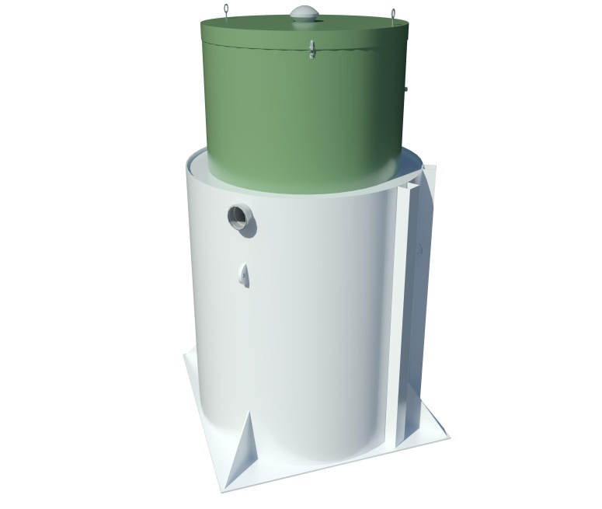

**РОССИЯ**

**Московская область г. Люберцы**

**Содержание**

1. Назначение СБО

1. Технические характеристики СБО
2. Принцип работы СБО
3. Рекомендации по монтажу СБО
4. Техническое обслуживание оборудования.
5. Гарантийные условия.
6. Срок службы.
7. Схема СБО

**Организация-изготовитель**

ООО «ФЕКАЛОФ»

140000 Московская область г. Люберцы ул. Котельническая д.8а офис 26 тел: 8-495-664-98-90

Организация – изготовитель так же является разработчиком нормативных документов.

# Назначение СБО «FEKALIFE».

Станции биологической очистки предназначены для полной биохимической очистки хозяйственно-бытовых и близких к ним по составу сточных вод отдельно стоящих зданий. Биофильтрация сточных вод в СБО происходит с помощью биологической загрузки. В процессе очистки вода проходит через биологическую загрузку, содержащую активную биопленку, на которой происходит ее биологическое окисление.

Станции просты в установке, а также гарантируют полное отсутствие запаха при работе. Для нормального функционирования систем не требуется постоянное проживание.

1. **Технические характеристики СБО «FEKALIFE».**

|  |  |  |  |  |
| --- | --- | --- | --- | --- |
| Наименование | Производительность, м3/сутки: | Пиковый сброс, л: | Масса | Размер основания |
|  |  |  |  |  |

# Принцип работы СБО «FEKALIFE».

СБО FEKALIFE разделена на два уровня очистки верхний и нижний. Нижний уровень разделен на 4 секции механической очистки. Сточные воды проходят первую, вторую и третью камеры последовательно, через установленные переливы, соблюденными физическими показателями для отстоя тяжелых и легких масс. В верхнем уровне расположены биологическая загрузка и оросительный элемент. Биологическая загрузка является местом обитания и размножения микроорганизмов, которые позволяют ускорять процессы разложения биомасс, после чего происходит окисление веществ, содержащих азот, до нитритов и нитратов с последующим выделением азота в первой камере.Циркуляционный насос SDP установленный в 3-й камере забирает отстоявшуюся воду и поднимает на верхний уровень где через оросительный элемент разбрызгивает ее над биологическим фильтром. Таким образом вода проходит через биологический фильтр дополнительную очистку насыщая воду кислородом и обновляя микроорганизмы в камерах СБО. Насос включается с заданной периодичностью по заданию таймера, который входит в комплект.После всех процессов очистки (физической, химической и биологической) вода через дополнительные отстойники-переливы попадает в 4-ю камеру, откуда осуществляется выход очищенной воды на 98% самотечным или принудительным способами.

# Рекомендации по монтажу СБО «FEKALIFE».

СБО устанавливается в котлован на ровное дно, чтобы между стенками СБО и откосами котлована было расстояние не менее 25 см с каждой стороны, а крышка на 0,2 м выше уровня земли, таким образом, чтобы при дожде и таянии снега поверхностные и талые воды не затапливали СБО. Станция имеет монтажные петли для якорения к плите-основанию с помощью синтетических тросов.

Крен при монтаже СБО не допустим. СБО монтируется строго по уровню. Высота грунтовых вод для эксплуатации СБО значения не имеет. После установки СБО в котлован, ее необходимо сразу же заполнить водой, с одновременной отсыпкой смесью песка и цемента в соотношении 1:5.

При подсоединении электрической части, вилка насоса обрезается, кабель насоса заводиться через гермоввод в верхней части горловины и укладывается в траншею через гофрокороб или трубу ПВХ. Далее розетка таймер, включается в розетку, а в нее насос. Все соединения соединяются через термогильзы и термоусадку, которые входят в комплект.

# Техническое обслуживание оборудования.

Автономные системы **FEKALIFE** просты в обслуживании. Для нормальной работы СБО необходимо один раз в полтора года производить откачку накопившегося шлама из первой камеры-отстойника. Каждое 3-е обслуживание, перед откачкой первой камеры промыть из шланга бактериологическую загрузку.

1. **Гарантийные условия**

• Гарантия распространяется на все дефекты, возникшие по вине

производителя.

• Гарантия не распространяется на дефекты, возникшие по вине потребителя

в результате нарушений правил монтажа и эксплуатации изделия.

• Претензии после ввода СБО «FEKALIFE» в эксплуатацию принимаются только

через производителей работ по монтажу, шефмонтажу.

• Обязательно наличие паспорта изделия, правильно заполненного гарантийного

талона с указанием типа, размера, даты продажи, штампа торгующей

организации, подписи продавца или ответственного лица.

• Запрещается включать, отключать и переставлять разъемы внутри

СБО «FEKALIFE», дергать провода и производить иные действия лицам без

соответствующего допуска ремонта или обслуживания СБО «FEKALIFE»

подобного типа.

• Во время эксплуатации СБО необходимо производить плановые проверки в

соответствии с рекомендациями производителя.

ВНИМАНИЕ! Любые конструктивные изменения, выполненные не

производителем или без письменного на это его согласия, могут привести к

проблеме в дальнейшей эксплуатации, приобретенной СБО и снятия

её с гарантии.

При эксплуатации СБО

ЗАПРЕЩАЕТСЯ:

•сброс в канализацию строительного мусора (песка, извести и т.д.), это приводит

к засорению СБО и как следствие потере работоспособности;

•сброс в канализацию полимерных пленок и других биологически не

разлагаемых соединений (в эту категорию входят презервативы,

гигиенические пакеты, фильтры от сигарет, пленки от пачек сигарет и т.д.), возможна закупорка

насосов и как следствие потеря работоспособности СБО

• сброс в канализацию воды от регенерации систем очистки питьевой воды и

сброс промывных вод фильтров бассейна следует проводить по отдельной

напорной канализации;

• сброс в канализацию большого количества стоков после отбеливания белья

хлорсодержащими препаратами (персоль, белизна и др.);

• сброс в канализацию лекарств и лекарственных препаратов;

• слив в канализацию машинных масел, антифризов, кислот, щелочей, спирта

и т.д.;

• сброс большого количества шерсти домашних животных.

На неисправности, вызванные нарушением этих пунктов, а также возникшие

вследствие пожара или иных природных явлений, – гарантия не распространяется!

**РАЗРЕШАЕТСЯ:**

• сброс в канализацию туалетной бумаги (целлюлозно-бумажная);

• сброс в канализацию стоков стиральных машин при условии применения

стиральных порошков без хлора;

• сброс в канализацию кухонных стоков;

• сброс в канализацию один раз в неделю небольшого количества

средств для чистки унитазов и кухонного оборудования.

**ВНИМАНИЕ!**

• применение в больших количествах чистящих средств, содержащих хлор

и другие антисептики, может привести к отмиранию активного ила и как

следствие потере работоспособности СБО;

• несвоевременная откачка избытков активного ила приводит к

его загустению и в последствии к нарушению работы СБО.

За справочной информацией и консультациями обращаться:

• к производителю:

адрес: 140000, Московская область г. Люберцы ул. Котельническая д.8а

офис 26

• либо непосредственно к Продавцу.

Подробная информация на сайте [www.FEKALOF.net](http://www.FEKALOF.net)

Тел: 8-495-664-98-90

# 6.Срок службы СБО «FEKALIFE»

СБО FEKALIFE изготовлен из полипропилена, срок службы которого не менее 50 лет. Срок службы насосов определяется заводом изготовителем.

**7. Схема СБО «FEKALIFE»**

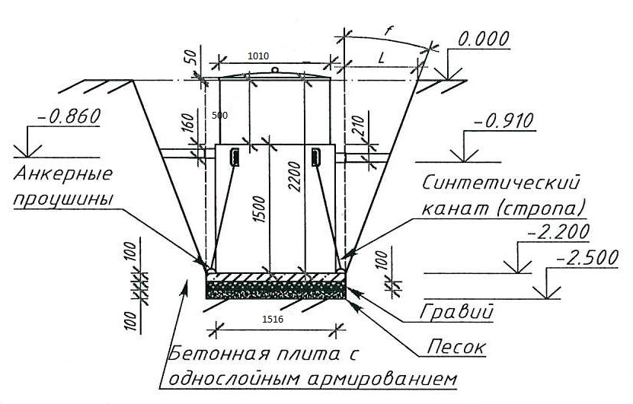

**Гарантийный талон**

**Производителя ООО «ФЕКАЛОФ»**

**на СБО модельного ряда «FEKALIFE»**

**При покупке СБО требуйте заполнения данного свидетельства!**

140000, Россия г. Люберцы ул. Котельническая д.8а офис 26 тел: 8-495-664-98-90

|  |  |
| --- | --- |
| **Наименование** | **Модель** |
|  |  |

|  |  |
| --- | --- |
| **Серийный номер** | **Дата продажи** |
|  |  |

Данная модель СБО «FEKALIFE» укомплектована насосным оборудованием.

|  |  |  |
| --- | --- | --- |
| **Тип оборудования** | **Модель** | **Серийный номер** |
|  |  |  |
|  |  |  |
|  |  |  |
|  |  |  |
|  |  |  |

ООО «ФЕКАЛОФ» гарантирует потребителю, что реализуемая станция биологической очистки

«FEKALIFE» произведена по технологии, прошла отдел технического контроля и пригодна к эксплуатации.

ООО «ФЕКАЛОФ»

М.П.

С гарантийными условиями и правилами

эксплуатации ознакомлен(а)